Hierbij enkele “printscreens” van internet van verkooppunten van Leolux.

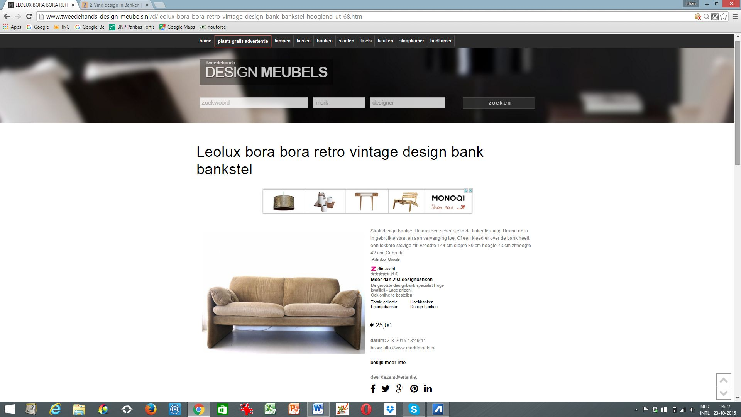

*Printscreen van Tweedehands-design-meubels*

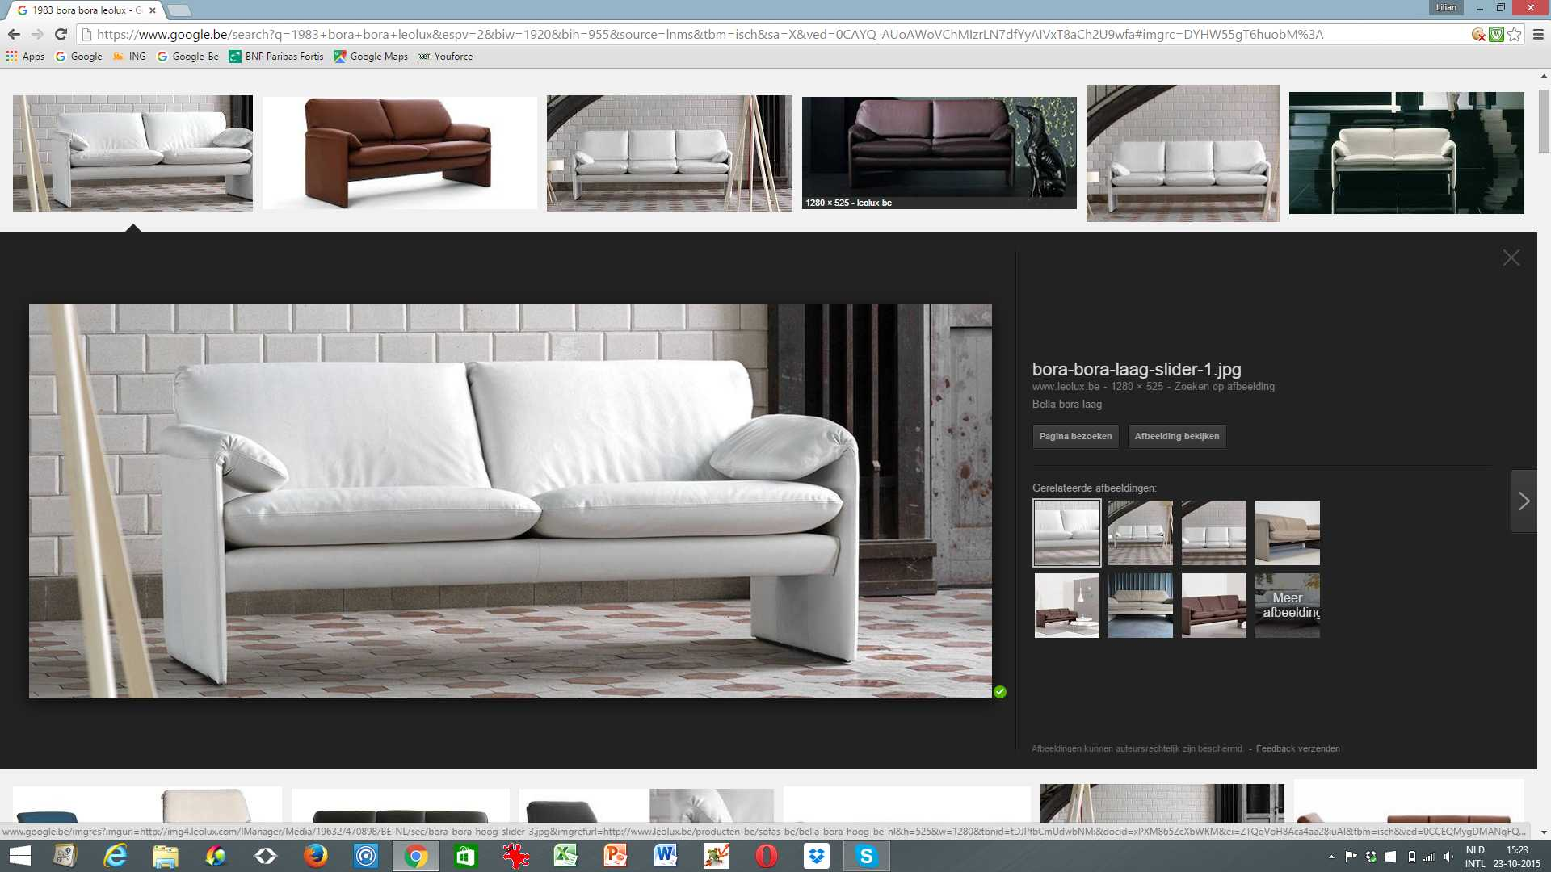

*Printscreen van Leolux.be (In grote letters BORA BORA en in kleine letters bella bora!)*

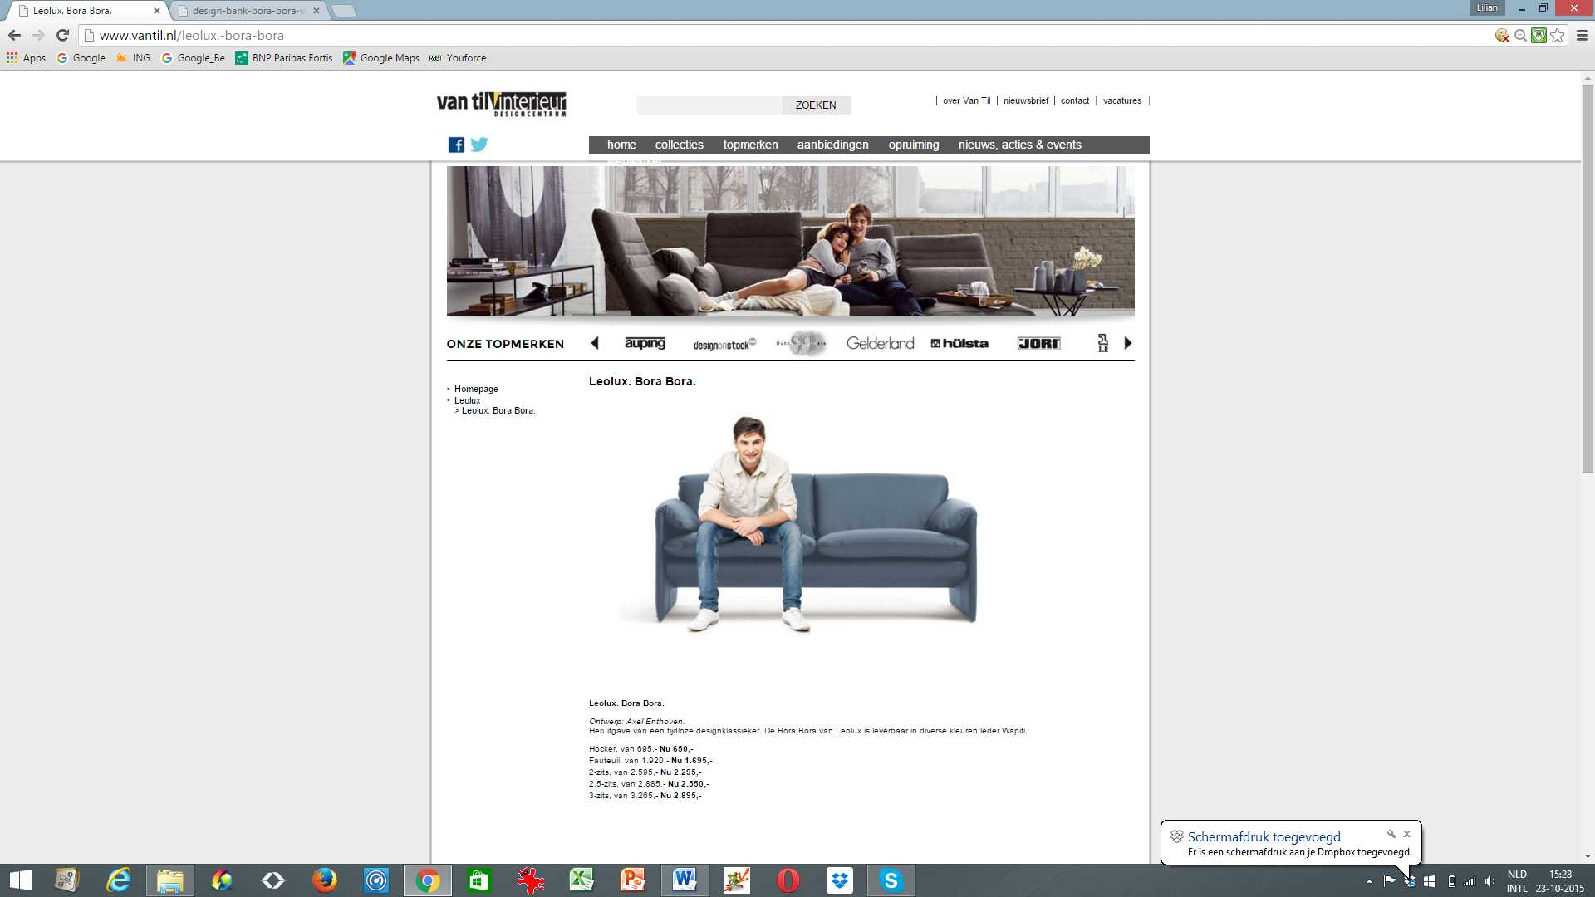 *Printscreen van Van Til Nederland*

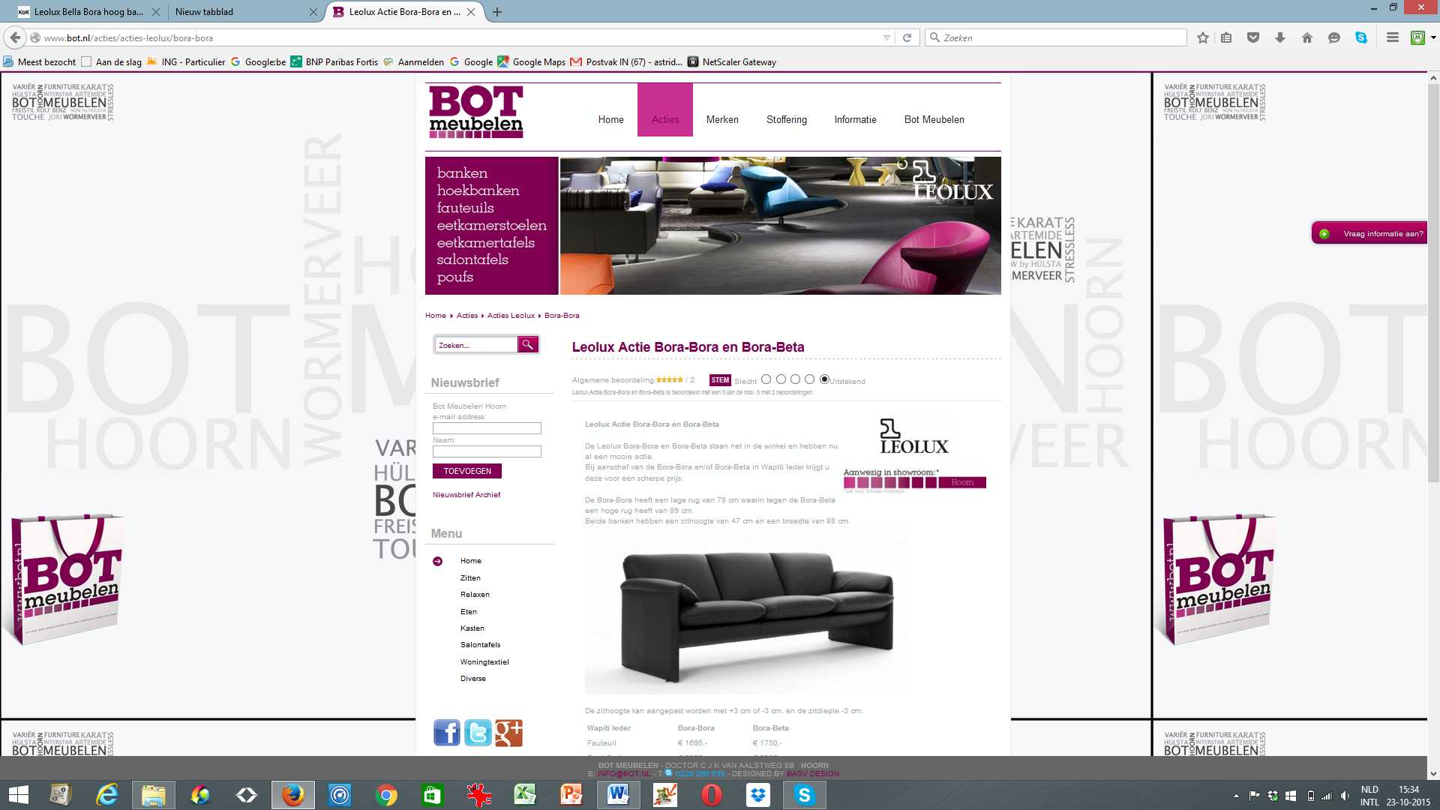

*Printscreen van BOT Nederland*

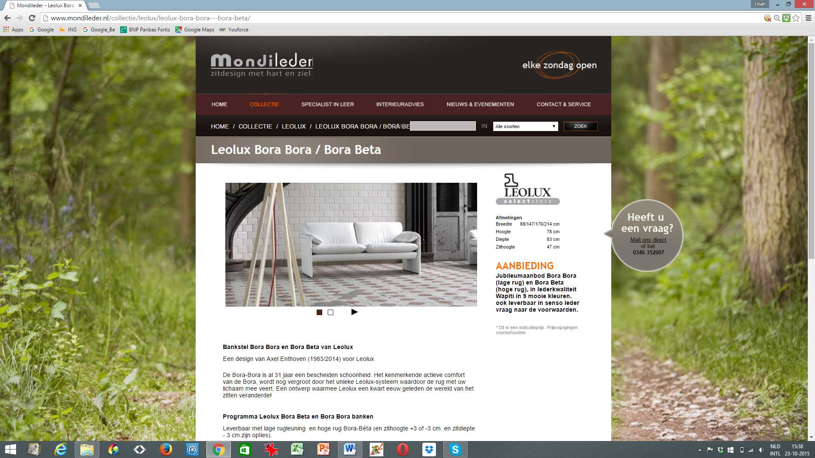

*Printscreen van Mondileder Nederland*

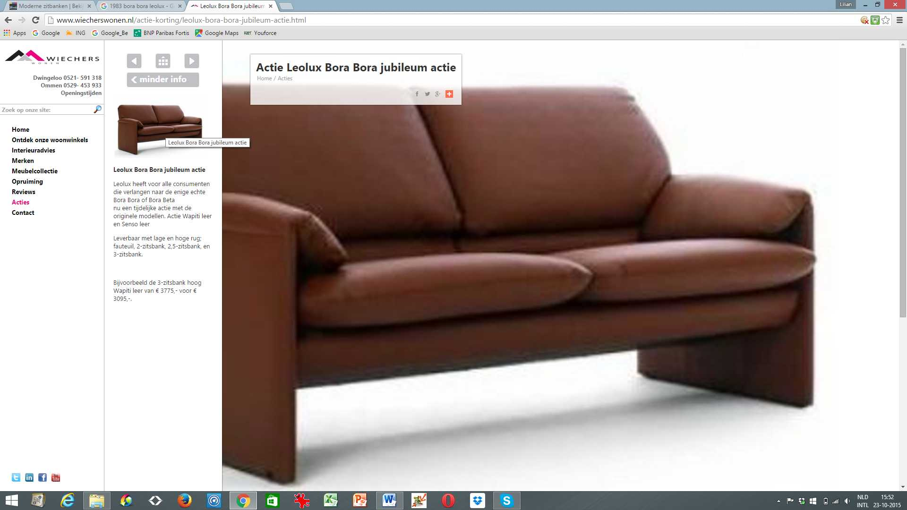

*Printscreen van Wiecherswonen Nederland*